Весенние народные приметы

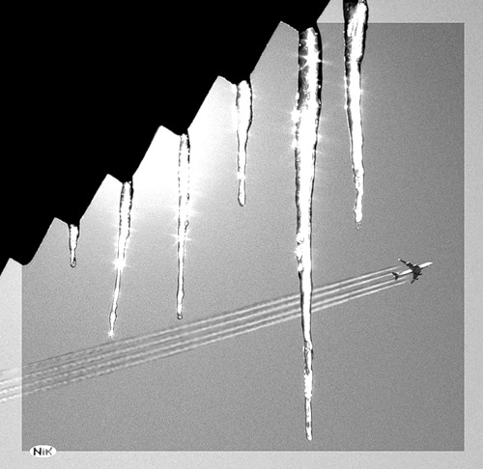

- Вороны купаются ранней весной — к теплу.

- Длинные сосульки в конце февраля — к долгой весне.

- Если весной встретишь белого зайца, то снег обязательно еще выпадет.

- Если весной снег тает быстро, а вода бежит дружно — к мокрому лету.

- Если весной снег тает от солнышка — будет урожайный год, от дождя — жди засуху.

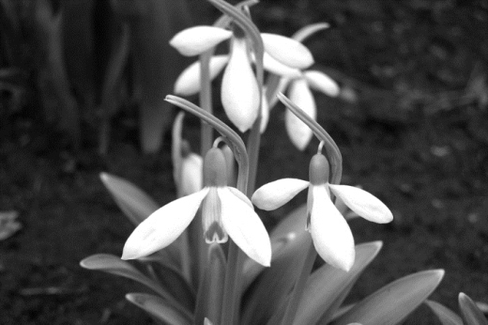

- Если одуванчик зацвел ранней весной, лето будет коротким.

- Если ранней весной сверкает молния, а грома не слышно —лето будет сухое.

- Если снег по весне тает с северной стороны муравейника — лето будет теплым и продолжительным, а если с южной — коротким и холодным.

- Кора, во множестве потрескивающаяся весною на березах и других деревьях, предсказывает на будущее время продолжительную, хорошую и сухую погоду.

- Круты края у круга вокруг дерева, так весна крута будет, пологи — будет долгой.

- Кукушка кукует весной сильно и часто — тепло не за горами.

- Теплый февраль предвещает холодную с заморозками весну.

